 |  |  |  |  |  |  | 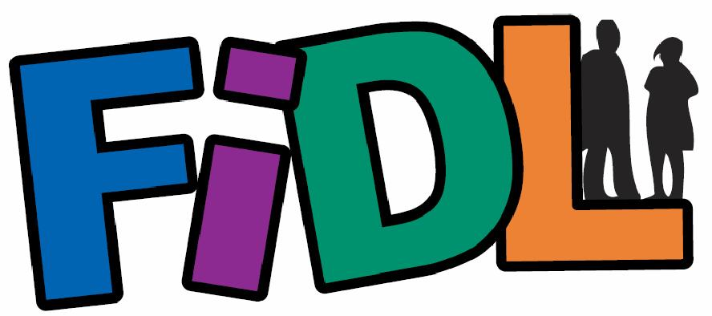 | 
Collectif éducation contre les LGBTphobies en milieu scolaire
Les organisations du Collectif contre les LGBTphobies en milieu scolaire, créé en 2004, ont décidé de conjuguer leur force pour lutter contre les discriminations liées à l’orientation sexuelle et à l’identité de genre et pour l’égalité de traitement dans le système éducatif et ce en direction des jeunes, des membres du personnel, des parents d’élèves.

Le Collectif éducation contre les LGBTphobies en milieu scolaire revendique auprès du ministère qu’il mène des actions pour lutter contre ces discriminations, de la même manière qu’il le fait pour le racisme ou le sexisme.
La mise en place d’une campagne qui est annoncée par Luc Chatel dans sa lettre du 22 mars 2010 (ci-jointe), pour laquelle nombre de nos revendications sont reprises, notamment celle de son extension en collège, participe à la lutte contre les discriminations LGBT (1).

Afin de mesurer l’impact de cette campagne et sa réelle mise en place, le Collectif éducation contre les LGBTphobies en milieu scolaire vous remercie de remplir le questionnaire ci-dessous et de le retourner à votre organisation avant le 23 mai 2010.
Questionnaire

Nom de l’établissement, ville, département : ………………………………………………………………................................
Collège
Lycée
LP
Public
Privé

Cocher les cases correspondant à votre établissement
Votre établissement a-t-il été destinataire du courrier ? * |  |  |  | OUI | NON
Les affiches ont-elles été apposées ? * |  |  |  | OUI | NON
Si oui, le lieu était-il visible de tous ? * |  |  |  | OUI | NON
Quel était ce lieu ?
Les 200 cartes mémo ont-elles été distribuées ? * |  |  |  | OUI | NON
Sous quelle forme ont-elles été distribuées ?
En direction de quel public ?

L’information sur les livrets à destination des personnels (sur eduscol.education.fr) a-t-elle été fournie ? * |  |  |  | OUI | NON
Dans quel cadre la campagne a-t-elle été intégrée dans des actions de l’établissement (éducation à la sexualité, cours de SVT, action du CESC, action du CVL, autre)
Comment cette campagne a-t-elle été accueillie par :
- l’administration,

- les personnels,

- les élèves,

- les parents.

* Rayer la mention inutile.
(1) LGBT = Lesbienne, Gai, Bi et Trans

Renvoyer à : SNES, à l’attention d’Olivier Lelarge, droits et libertés, 46 avenue d’Ivry, 75013 Paris, ou par courriel olelarge@gmail.com

